DISEÑO ASISTIDO Y SIMULACIÓN ELECTRÓNICA

TRABAJO PRÁCTICO N°2

SANTINO FAGGIOLI Y MATEO CANZIAN

5TO TEL 1925 2023

INDICE:

OBJETIVOS A LOGRAR CON ESTE TRABAJO 2

RESOLUCIÓN DE LAS CONSIGNAS 6

PUNTO 1 6

PUNTO 2 12

PUNTO 3 15

PUNTO 4 19

PUNTO 5 24

PUNTO 6 29

CONCLUSIÓN DEL TRABAJO 34

# OBJETIVOS A LOGRAR CON ESTE TRABAJO:

* *Enfatizar en el aprendizaje del uso del programa LTspice, logrando desarrollar en su totalidad los seis puntos que nos propone el trabajo práctico en cuestión.*
* *Exponer nuestro aprendizaje del programa de una forma clara y entendible, logrando así que otra persona sin previos conocimientos de LTspice pueda resolver los problemas dados en el trabajo práctico, usando nuestra explicación como guía.*
* *Explicar paso a paso cómo hacer los seis ejercicios que se nos plantean para resolver, logrando en su totalidad el entendimiento del procedimiento de los seis.*

CONSIGNAS DEL TRABAJO:

En todos los puntos del presente trabajo deben entregar en un archivo de WORD, los gráficos, circuitos y configuraciones adoptadas (explicar paso a paso) para que el circuito responda de la forma planteada.

1. Realizar un circuito rectificador de onda completa cuya señal de entrada sea de 12V alterna 50Hz, utilizar los diodos 1N914 y una resistencia de carga 1kΩ
   1. La tensión del generador debe colocarse los nombres Vs1 y Vs2 en sus terminales.
   2. La tensión de salida vsalida
   3. Deben presentarse dos gráficos:
      1. Debe graficarse la tensión de salida y la tensión de entrada (Vs1 – Vs2)
      2. Debe graficarse la tensión en algún diodo.
   4. Explicar el funcionamiento del circuito y que se ve en los gráficos Ejemplo de gráficos:  
      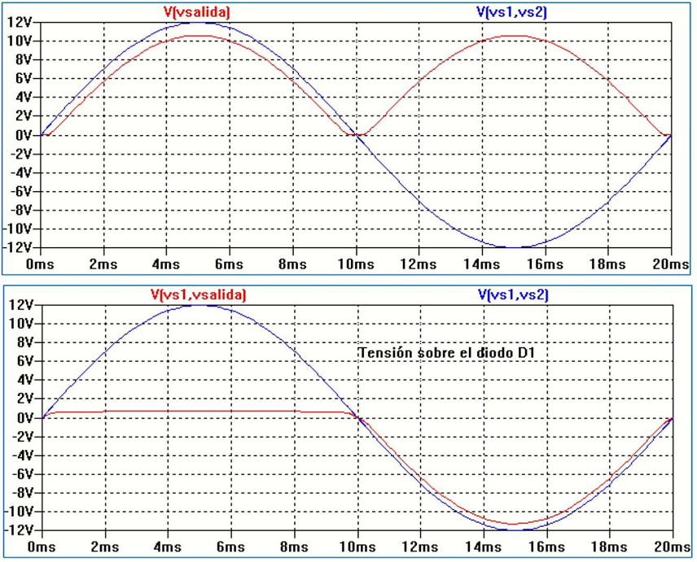

1. Agregar a la salida un capacitor en paralelo con la carga, y realizar la simulación mostrando la tensión de entrada y la tensión de salida con los valores 5uf 50 uf y 150uf (recordar el comando “.step param Cval list 5u 50u 150u”. Explicar lo que se ve en los graficos.
2. Simular el siguiente circuito midiendo la tensión vcapacitor y vsalida (que se logra con la incorporación del diodo Zener.

|  |
| --- |
|  |
|  |

1. Simular el siguiente circuito midiendo la salida (mostrar la simulación) y explicar su funcionamiento

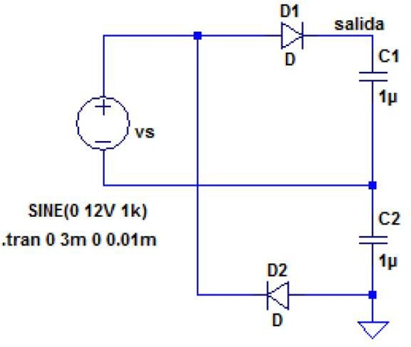

1. Analizar el siguiente circuito, establecer la configuración de V1 y V2 como fuentes de pulsos para poder determinar a que tipo de compuerta corresponde el circuito.
   1. Graficar Va,Vb y Vo en un mismo gráfico
   2. Explicar el funcionamiento

|  |  |
| --- | --- |
|  |  |
|  |  |

1. Idem punto 5 con el siguiente circuito:

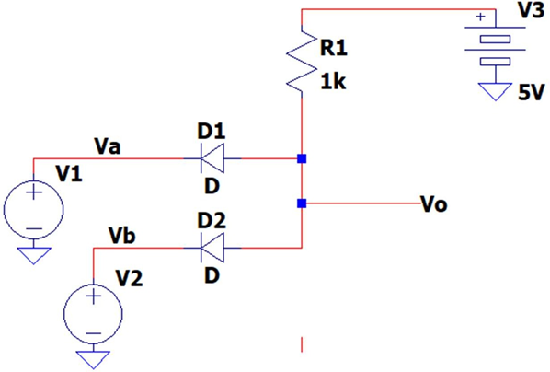

|  |  |
| --- | --- |
|  |  |
|  |  |

# RESOLUCIÓN DE LAS CONSIGNAS:

# PUNTO 1

Paso 1: Armamos el circuito como se indica en la consigna.

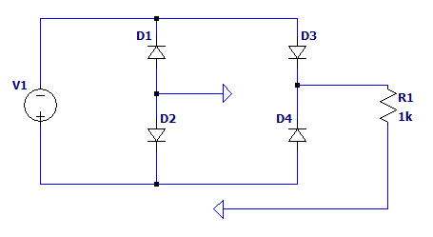

Para colocar los diodos 1N914, debemos hacer click derecho sobre cada uno de los diodos y luego seleccionamos “Pick New Diode”. Al estar adentro, seleccionamos el diodo “1N914”. 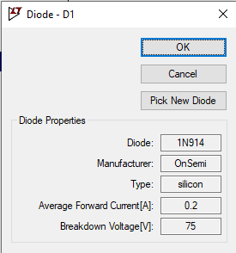

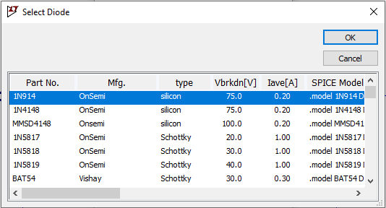

Paso 2

Sobre la fuente V1, hacemos click derecho. Luego, nos aparecerá este cuadro, donde haremos click sobre “Advanced”.

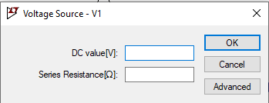

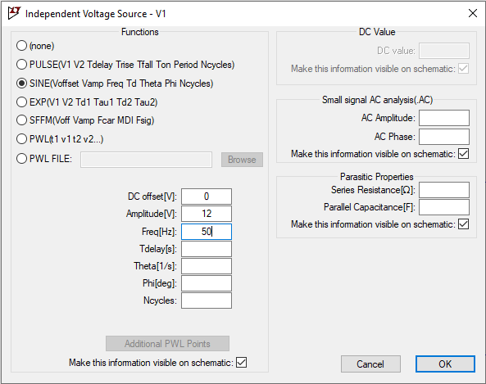

Al estar adentro de la configuración avanzada, seleccionaremos la función “SINE”. Con esto, haremos que la señal que envía V1 sea alterna. Luego, colocamos la configuración:

DC offset: 0v (Dc offset es el valor medio el cual va a marcar la mitad de una onda de la señal alterna. En este caso, es 0 ya que el semiciclo positivo tiene la misma amplitud que el semiciclo negativo)

Amplitude: 12v (Amplitude refiere al valor máximo al que llega el semiciclo positivo y el valor pico al que llega el semiciclo negativo)

Freq: 50Hz (Cantidad de ondas que suceden en un segundo)

Paso 3

Click derecho sobre el fondo blanco del circuito. Tocamos “Draft” y luego “Label Net”. Repetimos este proceso dos veces más.

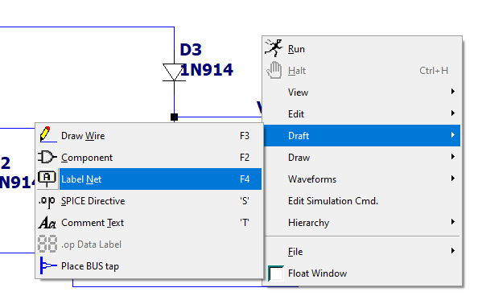En el primer cartel, colocaremos VS1, en el segundo VS2, y en el tercero Vsalida.

Los colocamos de la siguiente forma en el circuito (esto es para que al momento de graficar podamos saber qué voltaje estamos observando en el gráfico):

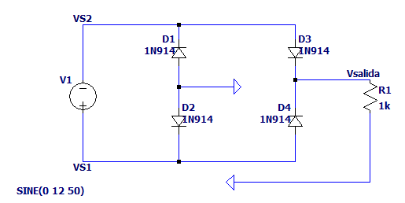

Paso 4

Finalmente, para ver el gráfico de los voltajes pedidos, tocamos en el botón” Run”



Al tocar esto, nos saltará la siguiente ventana:

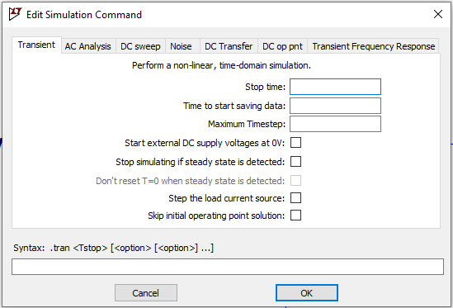

En “Stop time” colocaremos: {1/50}. Esto, para poder ver en el gráfico una sola onda de las 50 que se muestran en 1 segundo.

Circuito final:

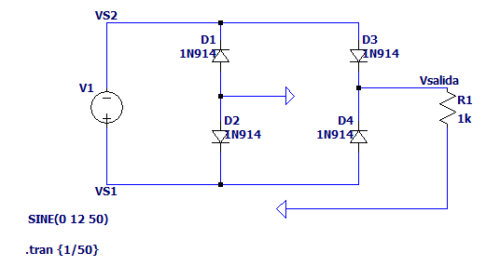

Pasos para gráfico de tensión de entrada (VS1-VS2):

Luego de tocar sobre Run y colocar el Stop time:

Tocar el cable que sale de la pata negativa de V1 y mantener apretado, soltar sobre el cable que sale de la parte positiva de V1. Ya tendremos la tensión de VS1-VS2. Ahora, medimos el punto del cable donde pusimos el cartel “Vsalida”. El gráfico, finalmente se verá así:

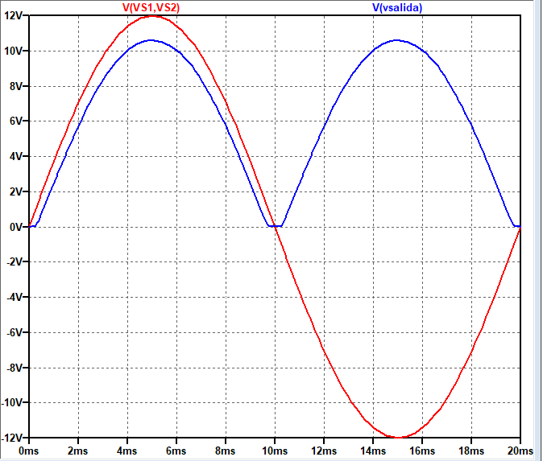

Con este gráfico podemos darnos cuenta de que el circuito funciona como un rectificador de onda completa. El cual funciona así:

Como el diodo solo deja pasar el voltaje en un solo sentido, y la fuente genera una señal alterna, es decir, alterna entre semiciclos positivos y negativos. Por lo tanto, se hace un arreglo con 4 diodos, colocados de forma opuesta con el objetivo de que, en cada cambio de polaridad de la señal, los diodos actúen y rectifiquen la señal, de manera que solo tengamos una señal de salida con semiciclos positivos o solo de semiciclos negativos (dependiendo de cómo estén colocados los diodos).

En el gráfico 1 se puede observar como la señal de entrada (VS1-VS2) abarca dos semiciclos (uno negativo y uno positivo). La señal de salida (Vsalida) muestra cómo actúa el rectificador de diodos: rectifica la señal en el tiempo que dura el semiciclo negativo. Durante el semiciclo positivo, se mantiene igual la señal.

En el tiempo que dura el semiciclo positivo (10 ms, es decir, de 0ms a 10ms), la corriente fluye a través de D1 y D4 en conducción directa, en cambio, D2 y D3 actúan como barrera. Durante el semiciclo negativo (que dura de 10 ms a 20 ms), sucede lo inverso: D2 y D3 conducen mientras D1 y D4 se polarizan inversamente y no dejan pasar la corriente.

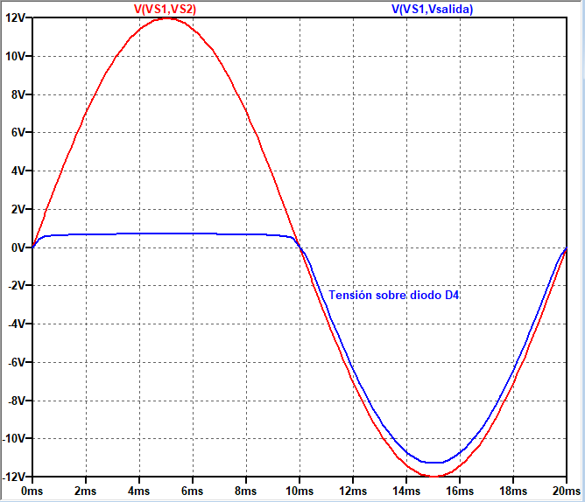

# PUNTO 2

Paso 1

Con el circuito del punto 1, lo que haremos va a ser agregar un capacitor en paralelo a la resistencia R1.

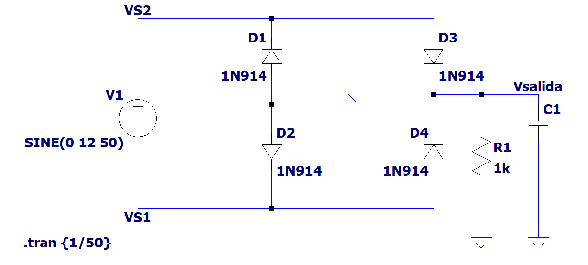

Paso 2

Hacemos click derecho sobre el capacitor y en el recuadro de “Capacitance [F]” colocamos {Cval} para que así, con otro comando podamos variar su valor.

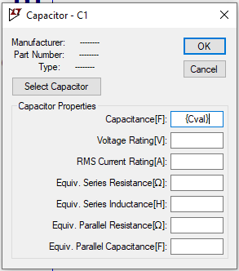

Paso 3



Tocamos el botón de “.op” y una vez dentro, colocamos el siguiente comando:

. step param Cval list 5uF 50uF 150uF

Este comando, nos servirá para que el valor de capacitancia del capacitor C1 varíe y, en el gráfico, podamos ver cómo varía la tensión de salida dependiendo del valor capacitivo del componente.

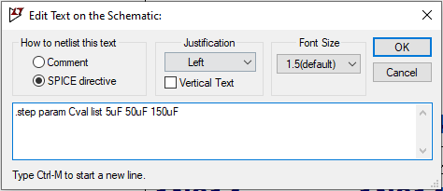

Por lo tanto, el circuito final se verá así:

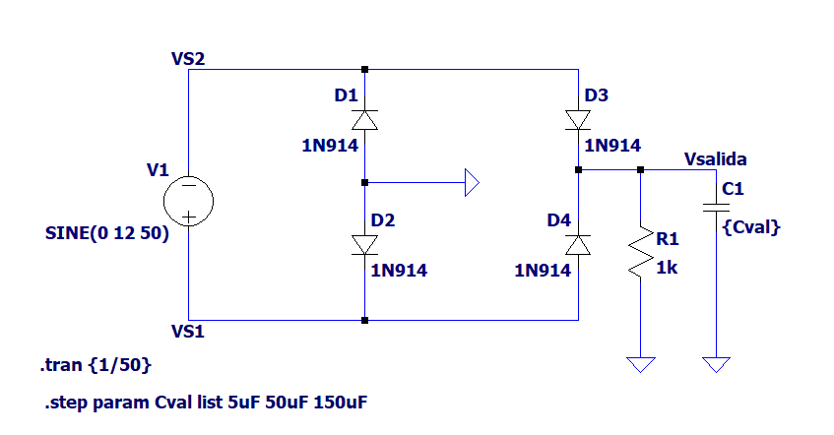Luego, oprimiendo” Run”, vamos a ver el siguiente gráfico:

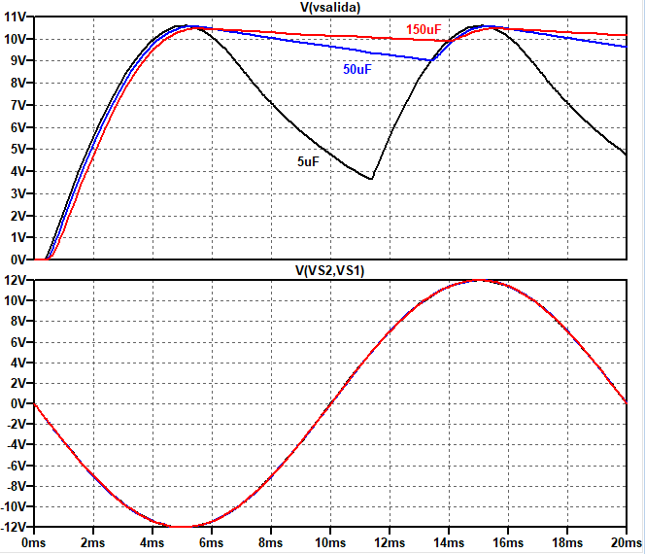  
En este gráfico, podemos ver, (en el sistema de ejes de arriba) el voltaje de salida, siendo afectado por la mejora de señal del capacitor (mejora de señal ya que la señal nueva va a contar con menor rizado). Podemos ver claramente en este gráfico, como al tener más capacitancia, más recta va a ser la señal de salida del capacitor. Al tener valores mayores de capacitancia, la señal de salida va a ser más cercana a una línea recta.

# PUNTO 3

Paso 1

Armamos el circuito igual al propuesto en la consigna:

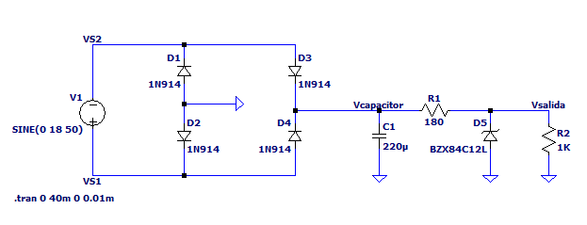

En este caso, para la selección del diodo, tocamos click derecho sobre el diodo predefinido por LTspice y seleccionamos el modelo BZX84C12L.

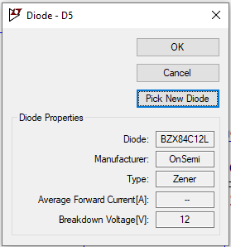

Luego, al momento de correr el programa, configuramos él .tran de la siguiente manera:

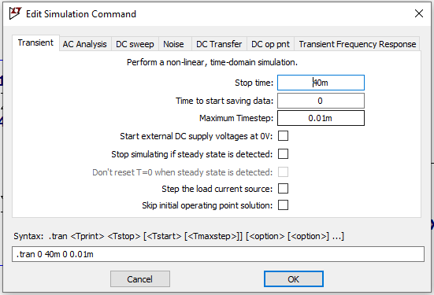

Finalmente, luego de las configuraciones explicadas, el gráfico pedido quedaría de la siguiente manera:

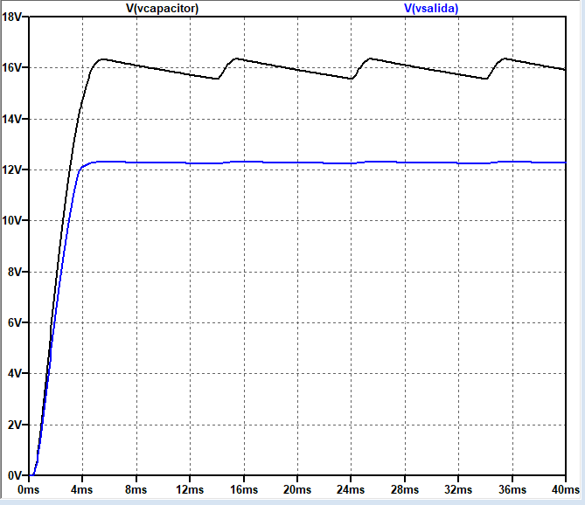

El trazo en negro refiere al voltaje de salida del capacitor (como ya se explicó en el punto anterior, el capacitor logra que su señal de salida sea más cercana a una línea recta)

El trazo azul refiere a la tensión de salida (luego de incorporar el diodo Zener). Se observa claramente, que la señal de salida obtiene una mejora con respecto a las variaciones que tenía a la salida del capacitor. El diodo Zener, en este circuito, logra que la señal de salida sea más cercana a una señal continua de voltaje.

# PUNTO 4

Paso 1:

Armamos un circuito como se indica en la consigna:

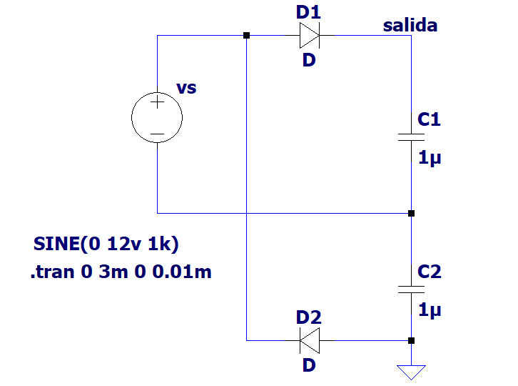

Paso 2

Cambiamos los valores de los capacitores a 1uF cada uno, tocando click derecho sobre ellos y escribiendo sus valores:

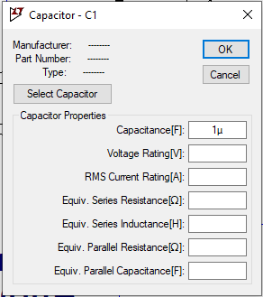

Paso 3

Para la configuración de la fuente, hacemos click derecho sobre esta y colocamos los siguientes valores (seleccionando la opción de señal senoidal):

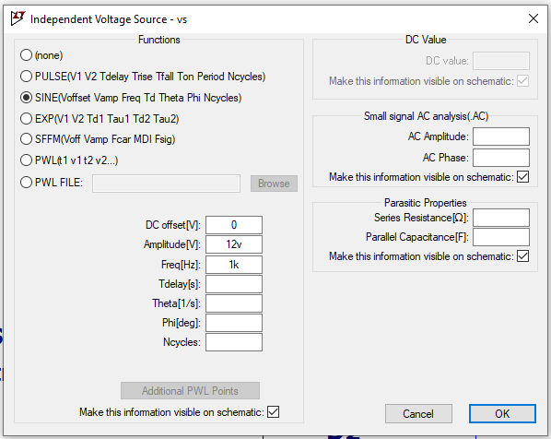

Al momento de correr el programa, nos saldrá la ventana para editar el parámetro .tran. En esta, colocamos los siguientes datos:

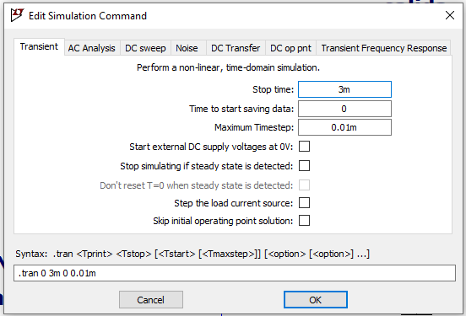

Con todos estos pasos, podremos ver el gráfico tocando “Run”. El gráfico se verá así:

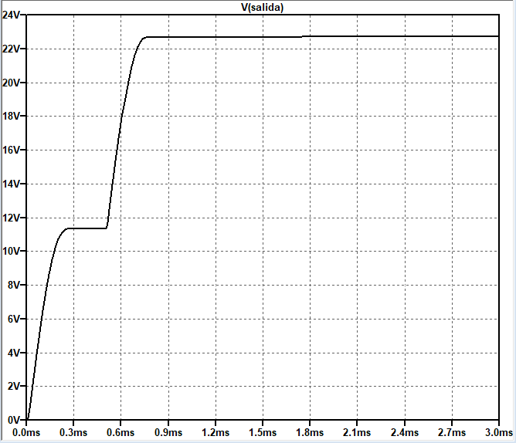

Al ser alterna la señal, en el semiciclo positivo, el diodo D1 se encuentra en directa, permitiendo que pase esta parte de la onda (positiva) y cargue el capacitor C1. Luego de cargar el capacitor, el voltaje pasa hacia la pata negativa de la fuente y finalmente cae.

En el semiciclo negativo (que sale de la pata negativa de la fuente), el voltaje carga el capacitor C2. En este semiciclo, el diodo D2 está en directa y deja pasar el voltaje hacia la pata positiva de la fuente, donde finalmente cae.

Luego del primer semiciclo positivo y negativo, los capacitores quedaron completamente cargados, actuando como una fuente de voltaje (en el caso de que se coloque una carga en paralelo). Al estar en serie estos dos capacitores, sus caídas de tensión se suman, y el equivalente sería una fuente de tensión.

En el gráfico final, podemos ver la señal de salida, es decir, la suma de las cargas de los dos capacitores, los cuales, cada uno, se cargaron de forma ideal. La caída de tensión de estos capacitores va a ser de 11,3v cada uno, ya que es la tensión resultante luego de atravesar la caída de tensión de sus respectivos diodos (0,7v cada diodo).

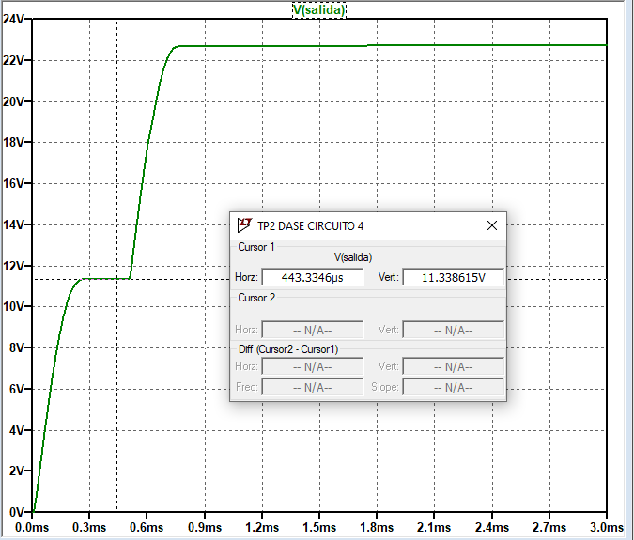

Analizando el punto más alto de la señal de salida, nos damos cuenta de que, esta será de 22,6v (la tensión equivalente de las caídas de los dos capacitores). Por lo tanto, podremos alimentar una carga con esta tensión.

Podemos darnos cuenta de que este arreglo de capacitores nos permite utilizarlos como batería, en el tiempo que dura su descarga.

# PUNTO 5

Paso 1

Armamos el circuito como lo indica en la consigna:

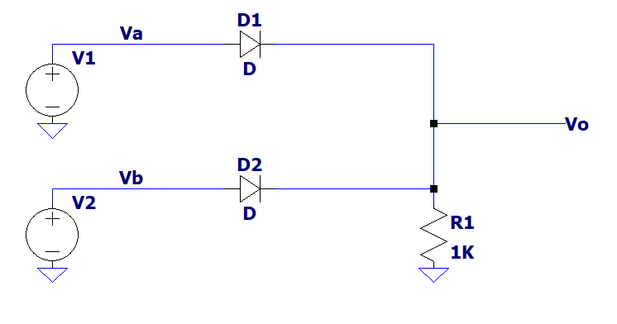

Paso 2

Elegimos la siguiente configuración para las fuentes V1 y V2:

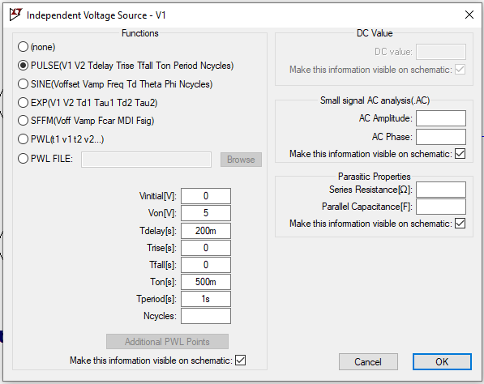

PULSE(0 5 200m 0 0 500m 1s)

Hacemos click derecho sobre la fuente y colocamos los datos que se observan en la foto. Seleccionamos la forma de señal “PULSE” para que las fuentes generen una señal de pulsos, como indica en la consigna.

Coloco 200ms en Tdelay con el objetivo de que, en el gráfico se lleguen a apreciar bien las ondas de pulsos de las dos fuentes y no se vean superpuestas.

El tiempo que dura un periodo, es decir, una onda completa, es de 1 segundo.

Ton es de 500ms ya que será el tiempo que una onda de la señal vale 5v, ya que hace referencia a Von (5v).

Para graficar, el .tran será de 1.2 segundos. Es un tiempo que me permite observar por completo la duración de una onda.

A continuación, el circuito final:

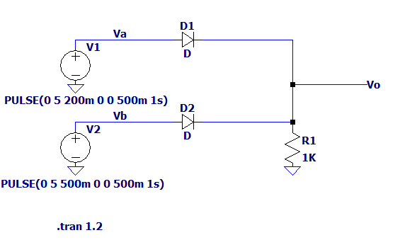

Gráficos finales pedidos:

En Va=0, Vb=0

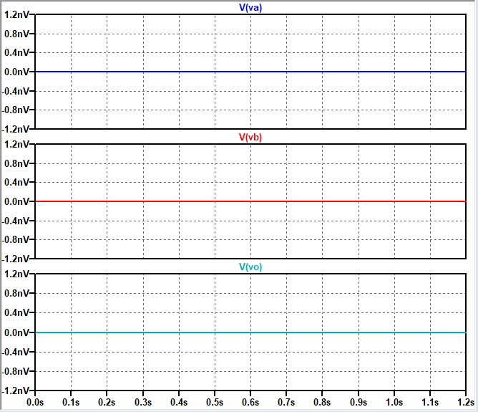

En Va=0, Vb=1

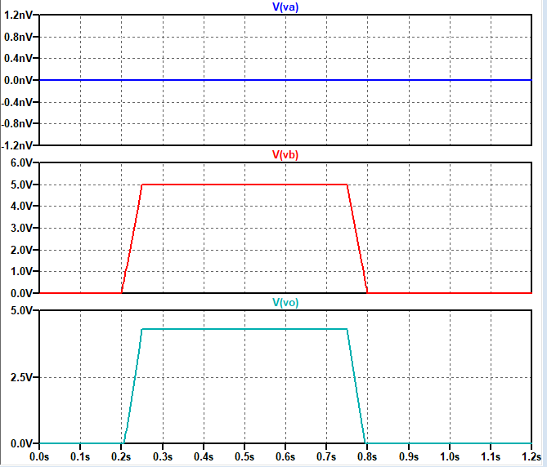  
En Va=1, Vb=0

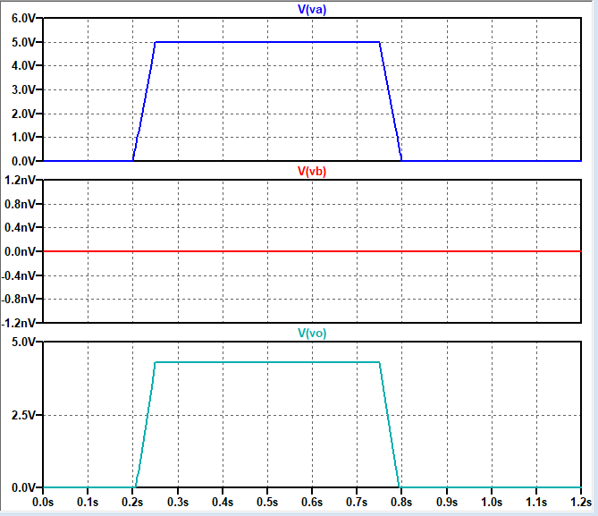

En Va=1, Vb=1

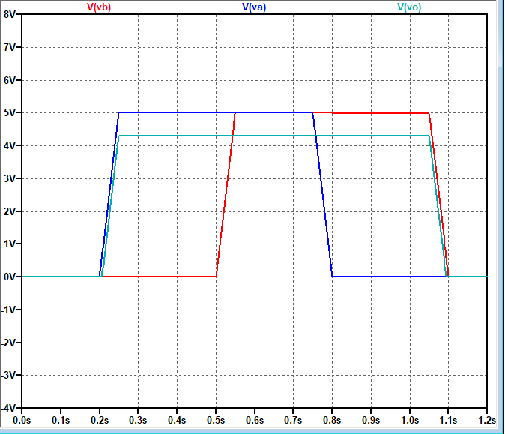  
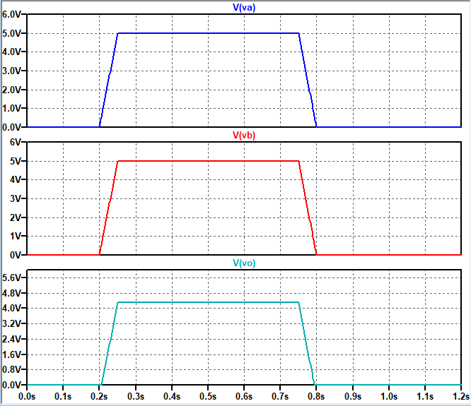

Explicación del funcionamiento del circuito:

El circuito es una compuerta OR.

Tabla de verdad:

1 5V

0 0V

|  |  |  |
| --- | --- | --- |
| VA | VB | VO |
| 0 | 0 | 0 |
| 0 | 1 | 1 |
| 1 | 0 | 1 |
| 1 | 1 | 1 |

Explicación del funcionamiento:

Al mandar 5v por ambas fuentes, llegan a excitar al diodo, por lo que llega a Vo un valor lógico de 1.

Cuando por una de las fuentes se envían 5v y por la otra 0v, lo que sucede es que la fuente que envió 0v no va a ser capaz de excitar al diodo (el cual necesita 0,7v para ser excitado). Pero, por la otra fuente (que envió 5v) si va a excitar al diodo, por lo que a Vo va a llegar un valor lógico de 1.

Al enviar 0v por ambas fuentes, ninguna podrá excitar al diodo, por lo que, a Vo, llegará un valor lógico de 0.

CONFIG de las fuentes para Va=0, Vb=0

VA: PULSE (0 0 200m 0 0 500m 1s)

VB: PULSE (0 0 200m 0 0 500m 1s)

CONFIG de las fuentes para Va=0, Vb=1

VA: PULSE (0 0 200m 0 0 500m 1s)

VB: PULSE (0 5 200m 0 0 500m 1s)

CONFIG de las fuentes para Va=1, Vb=0

VA: PULSE (0 5 200m 0 0 500m 1s)

VB: PULSE (0 0 200m 0 0 500m 1s)

CONFIG de las fuentes para Va=1, Vb=1

VA: PULSE (0 5 200m 0 0 500m 1s)

VB: PULSE (0 5 200m 0 0 500m 1s)

# PUNTO 6

Paso 1

Armamos un circuito como se indica en la consigna:

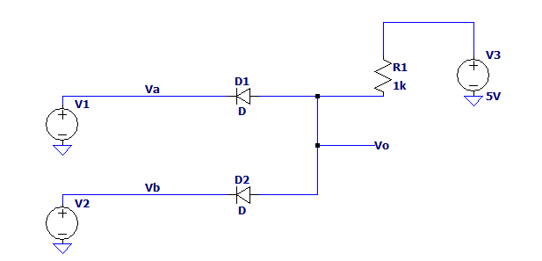

Paso 2

Configuro las fuentes de la misma forma que las del ejercicio anterior:

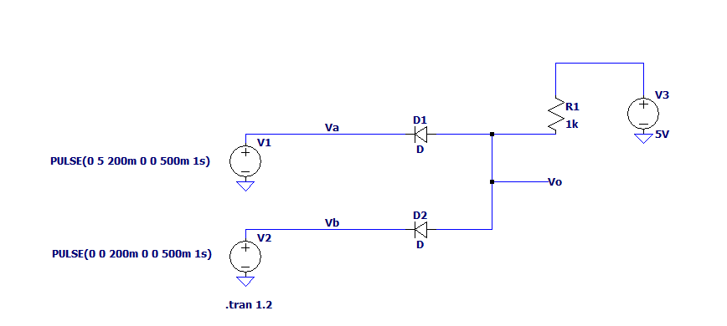

Gráfico final

En Va=0, Vb=0

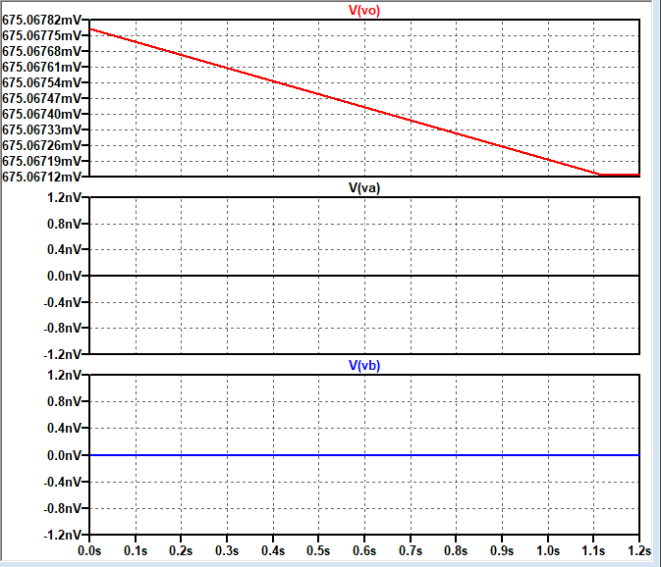

Cuando Va envía 0v y Vb también, estas actúan como GND y a Vo le estaría llegando un 0 lógico, ya que los 5v enviados por la fuente V3 caen en la resistencia R1 y luego van al GND.

En Va=0, Vb=1

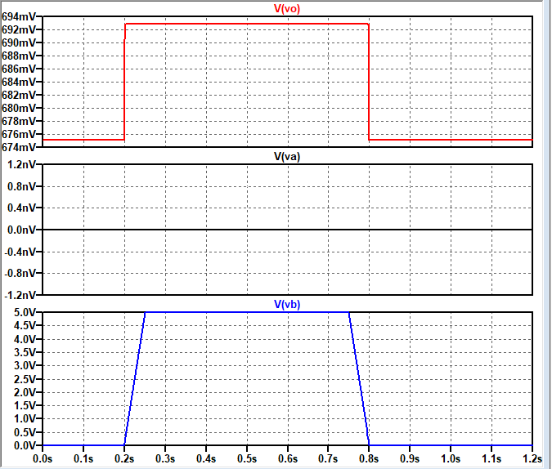

Cuando Va envía 0v y Vb envía 5v, Va actuaría como GND y Vb envía 5v que llegarían a Vo (por lo tanto, le llega un 1 lógico). El voltaje de V3 (5v), en este caso, caería sobre R1 y luego sobre GND.

En Va=1, Vb=0

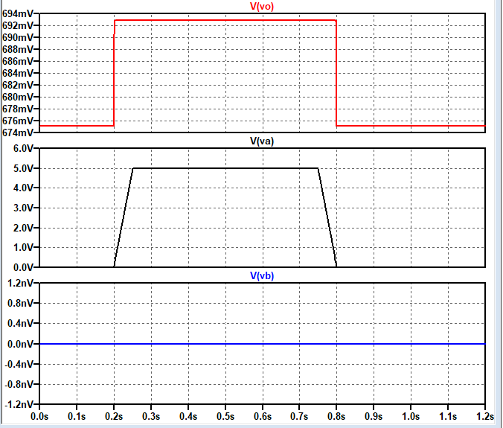

Cuando Va envía 5v y Vb envía 0v, esta última fuente actuaría como GND, mientras que Va actúa como circuito abierto debido a que el diodo D1 está en inversa y no deja pasar la tensión de Va. Por lo tanto, la tensión de V3, pasaría hacía Vb, que, en este caso, actúa como GND. Por lo tanto, en R1, caerían 4,3v y a Vo le llegan 0,7v, que pasan luego por la rama de Vb y caen en el diodo D2.

En Va=1, Vb=1

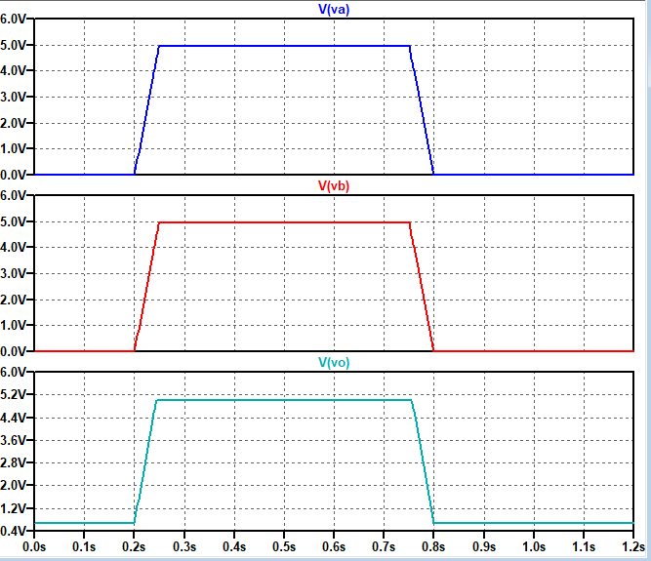  
Cuando Va y Vb envían 5v, (como se explicó antes), las ramas de estas fuentes actuarían como circuitos abiertos, por lo que, a Vo le llega el 1 lógico enviado por la fuente V3 (5v).

Tabla de verdad

|  |  |  |
| --- | --- | --- |
| VA | VB | VO |
| 0 | 0 | 0 |
| 0 | 1 | 0 |
| 1 | 0 | 0 |
| 1 | 1 | 1 |

# CONCLUSIÓN DEL TRABAJO

A través de la elaboración de este informe, pudimos llevarnos el aprendizaje de varios conceptos del programa LTSpice:

* Utilización de comandos para variar valores de componentes de un circuito.
* Configuración de fuentes de alimentación.
* Mediciones de corriente y voltaje de diversos tipos de circuitos.
* Creación y análisis de un circuito rectificador de onda completa.
* Creación y análisis de un circuito que cumpla operaciones lógicas.

Con esto, finalizamos el informe.